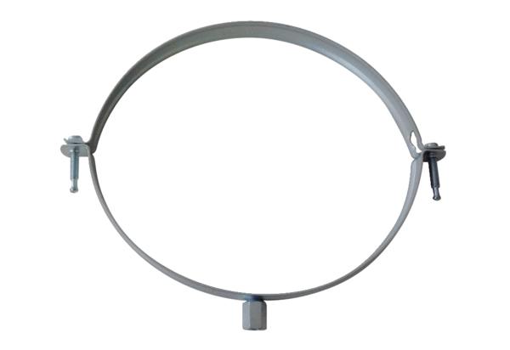Obejma mocująca MT-LS125Opakowanie jednostkowe: 1 sztukaAsortyment: K
Numer artykułu: 0018.0065Producent: MAICO

